Jugendring Oberharz Mit-Mach-Aktion

Mit dem Jugendring Oberharz in Richtung Sommer…. Wie geht das?

Wir vom Jugendring Oberharz haben uns etwas für euch ausgedacht, was euch die Zeit bis zum Sommer verkürzen soll – nämlich so eine Art „Adventskalender“ - nur für das Frühjahr. Das heißt, ihr bekommt von uns für jeden Tag eine spannende Aufgabe gestellt. Um sie zu lösen, sollt ihr kreativ sein, könnt neue Dinge entdecken oder auch Reaktionen von Menschen kennenlernen, vor allem aber sollt ihr Spaß haben.
Das Spiel beginnt am 01. Mai 2022 und endet am 31. Mai 2022. Für jeden Tag erhaltet ihr eine Tagesaufgabe und ein vorbereitetes Blatt, auf dem könnt ihr uns eure Ergebnisse mitteilen, Fotos oder Bilder einkleben oder auch Bilder malen. Euren Ideen sind keine Grenze gesetzt! Gerne können euch auch eure Eltern, Geschwister oder Freunde helfen. Manche Aufgaben machen gemeinsam einfach mehr Spaß!
Sollte euch eine Aufgabe nicht gefallen, könnt ihr euch auch eine eigene Tagesaufgabe ausdenken und sie beschreiben.
Also: Holt euch unser Aktionsheftchen. Darin findet ihr pro Tag eine Aufgabe und ein von uns vorbereitetes Blatt. Auf diesem Blatt notiert, malt oder klebt ihr eure Lösungen. So wird langsam dieses Aktionsheft gefüllt.

Wo bekommt ihr dieses Heft?
Das Aktionsheft bekommt ihr ab dem 20. April an folgenden Stellen:
- Papierflitzer, Goslarsche Str. 31
- Buchhandlung Grosse, Adolph-Roemer-Straße 12
- Stadtbibliothek Clausthal-Zellerfeld, Am Alten Bahnhof 5 oder
- Bäckerei Biel, Adolph-Roemer-Straße 5.
Bis wann und wo ihr diese Hefte wieder abgeben könnt, erfahrt ihr in dem Heft.
Wenn wir eure Aktionshefte mit euren Erfahrungen, gemalten Bildern, Fotos oder anders kreativ gestalteten Seiten gesichtet haben, möchten wir euch mit einer Überraschung belohnen. Dazu schreiben wir euch oder eure Eltern per E-Mail an. Natürlich bekommt ihr dann auch euer Heft zurück!
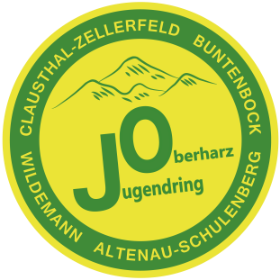
Wir freuen uns auf eure Ergebnisse und wünschen euch viel Spaß mit ! Euer Team vom

Jugendring Oberharz

Infos gibt es unter www.jugendring-oberharz.de Telefon 05323-30 75

